ГУ «Мостовский районный центр гигиены и эпидемиологии»

КАК НЕ ЗАБОЛЕТЬ ЗИМОЙ!
Эпидемия гриппа – частый спутник зимы. Чтобы не заболеть, старайтесь выполнять противопростудные заболевания ежедневно.
И тогда Вам будут не страшны никакие эпидемии
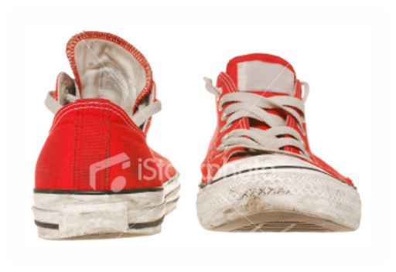
УТЕПЛЯЙСЯ!

Старайтесь не переохлаждаться. Особое внимание уделяйте ногам.

Вы всегда должны держать их в тепле. На работе используйте

сменную обувь, а в сумочке носите сменные носки на случай,

если промокнут ноги. С мокрыми ногами ходить ни в коем случае

нельзя. Если случилось то, прежде переодеть носки, помассируйте
круговыми движениями ступни до тех пор, пока не почувствуешь
тепло.

ЕШЬ ВИТАМИНЫ!
Ни в коем случае не забывайте про витамины. Их можно купить в
любой аптеке. Чтобы витамины дали больший эффект, перед покупкой
лучше проконсультироваться с врачом. Поддержать иммунную систему
в тонусе помогут витамины С и Е. В зимнее время как можно чаще
ешьте квашеную капусту, лимоны, морковь, апельсины и шиповник.
ВЫСЫПАЙСЯ!
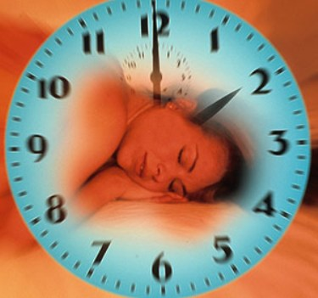
В зимнее время нужно спать не менее 8 часов в сутки.
В противном случае организм не успеет восстановиться,
из-за чего произойдёт резкое снижение иммунитета.
Не нервничайте по пустякам, так как мелкие стрессы также
способны ослабить Ваш иммунитет.

НЕ ИСПОЛЬЗУЙ ПЛАТОК.

Постарайтесь отказаться от носового платка. Дело в том,
что осевшие на носовом платке вирусы способны долго
сохранять свою жизнеспособность. Будет лучше, если Вы
начнёте пользоваться одноразовыми бумажными салфетками.
Это намного гигиеничнее и безопаснее носового платка.
СОГРЕВАЙСЯ!
Уделяйте своему телу в дни непогоды больше внимания.
Замерзнув на улице, не согревайтесь чаем, лучше примите горячую ванну.
Потом разотритесь полотенцем, желательно махровым, и наденьте шерстяные носки.
Только после этого садитесь ужинать.
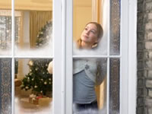
Чтобы настроение в холодные деньки было приподнятым, мойте на ночь ноги горячей водой.
А ещё натирайте виски лавандовым маслом или ментоловой мазью
УВЛАЖНЯЙСЯ!
Старайтесь поддерживать в помещении определённую влажность.
Не забывайте проветривать помещение. Это нужно делать несколько
раз в день. При этом окна должны быть открыты не менее 10-15 минут.

2019 год
тираж 50 экз

